附件1

申报人员网上申报办法

申报人员注册、填写、上传的所有内容必须真实规范。网上申报具体程序如下：
1.用户注册。申报人员登录登录浙江省专业技术职务任职资格申报与评审管理服务平台（网址：https://zcps.rlsbt.zj.gov.cn），点击首页“个人用户登录”，输入本人的浙江政务服务网用户名和密码，即可进入该平台（具体操作详见平台首页的《个人用户操作手册》）。
2.完善个人信息和业绩档案。首次登录浙江省专业技术职务任职资格申报与评审管理服务平台的申报人员需先完善个人基本信息，可点击进入“个人基本信息”菜单填写个人基本信息。申报前需更新完善个人业绩档案，可点击“我的业绩档案”并上传相关资料，核对无误后，提交用人单位审核。申报人员个人信息和业绩档案提交用人单位审核通过后，方能开始申报。若本单位初次使用本平台，需先由单位人事负责人注册用人单位账号，登录本平台并提交授权委托证明，绑定单位名称后，本单位申报人员才可填写“个人基本信息”和“现工作单位名称”。（详细操作见平台首页《操作手册》）
3.职称申报。申报人员进入首页后，选择“2022年度绍兴市生态环境专业工程师专业技术职务任职资格评审申报计划”或“2022年度浙江省生态环境专业高级工程师职务任职资格评审申报计划”或“2022年度浙江省生态环境专业高级工程师职务任职资格评审申报计划”，详细查看申报相关要求后，点击“马上申报”，按要求提示认真填写申报信息。
4.证件照维护。系统自动采集申报人员二代身份证件照片，核对无误后确认并点击“下一步”，如默认照片拍摄时间较早、容貌变化较大的，请根据提示要求重新上传白底证件照，格式应JPG或JPEG格式，文件大于30K且小于1M，大于215*300（宽*高）像素，照片宽高比大于等于0.65且小于等于0.8。
5.个人承诺。申报人员对提交的所有材料真实性负责并作出承诺，使用微信或支付宝扫描二维码，在线签署《专业技术资格申报材料真实性保证书》，要求字迹清晰，签署成功后点击“下一步”。
6.填写申报信息。按要求填写各项申报信息，并根据所属关系提交对应的受理点审核。其中“本人述职”栏目主要填写个人主要业绩内容，字数控制在1000字以内。若选择“正常申报（含后学历/学位取得时间不满2年、再次通过中级申报）”或“转评”，需在相应选择项打钩；若选择“标志性业绩直接申报”，需填写标志性业绩具体内容，并上传专家举荐表和佐证材料；若选择“自评申报”，点击“开始自评”，自评分需达到80分才能申报；技能人才申报选择“正常申报”，并上传佐证材料。
7.提取业绩材料。按评审要求，从个人业绩档案库中提取任现职以来的相关业绩内容。业绩材料要求突出专业代表性，不宜过多过杂，集体项目须提供本人系主要贡献者依据，完成后点击“点击下一步”。
8.上传附件。根据实际情况上传相关附件（扫描件）。主要包括：现任专业技术资格证书、聘任证书；从事工程技术、工程技术管理工作的经历；任现职以来的有关著作、论文、项目可行性研究设计报告、成果鉴定材料；《直接推荐专业技术职务任职资格审核表》（适用于自评申报人员）；2019、2020年、2021年继续教育学时登记证明（通过管理系统打印并每年度满足90学时要求）；《事业单位人员职称申报岗位信息表》（适用于事业编制人员）；《省外缴纳社保证明》（系统已自动提取的人员无需提供）。预览所有申报信息无误后，提交所在单位审核并报所属生态环境主管部门。
9.缴纳费用。申报材料经省生态环境专业工程职务任职资格评审委员会办公室审核通过后，收到“12333”短信提示，在规定时间内登录管理服务平台从“我的申报记录”中点击“马上支付”缴纳评审费用。
10.报送评审表。评审费缴纳成功后，在系统中导出《专业技术职务任职资格评审表》（打印要求见附件3），经所在单位、主管部门、当地人事主管部门审核盖章后，报送绍兴市生态环境局314办公室（地址：绍兴市越城区树下王路38号）。

附件2

管理部门网上审核操作办法

用人单位账号自行注册，有关主管部门和人力社保部门的账号由省里统一分配，登录浙江省专业技术职务任职资格申报与评审管理服务平台，对申报人员的信息进行审核并报送。具体操作如下：
一、申报人员所在单位网上审核操作办法
1.登录浙江省专业技术职务任职资格申报与评审管理服务平台（https://zcps.rlsbt.zj.gov.cn），点击“用人单位登录”—“法人登录”后，进行注册。
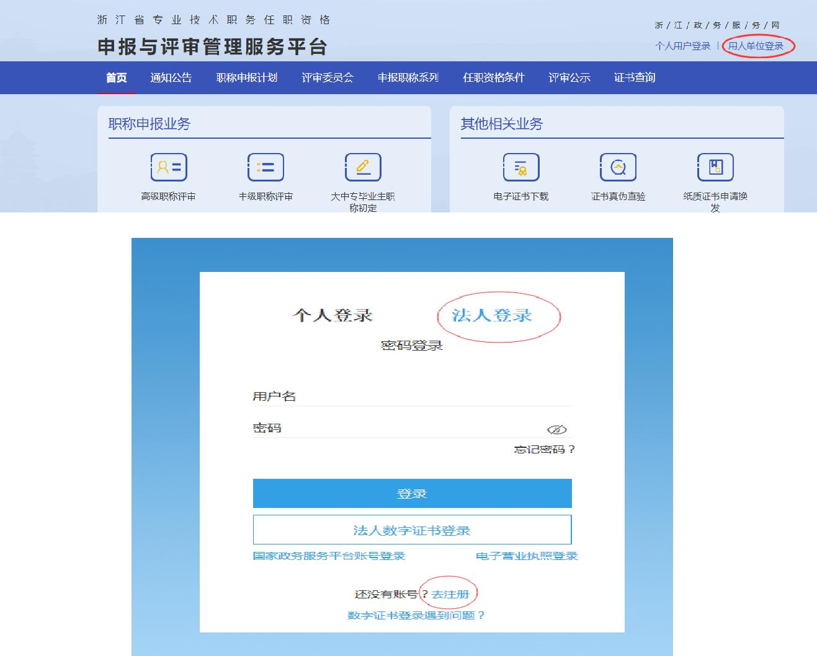

2.注册完成后，登录管理服务系统。首次登录用户，需下载打印用人单位委托证明，加盖单位公章后上传PDF扫描件，提交系统审核，审核通过会收到12333短信提示。
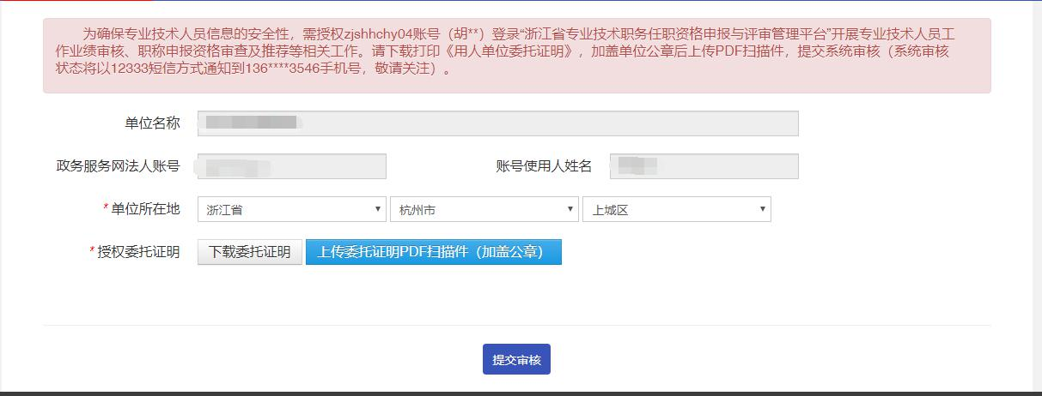

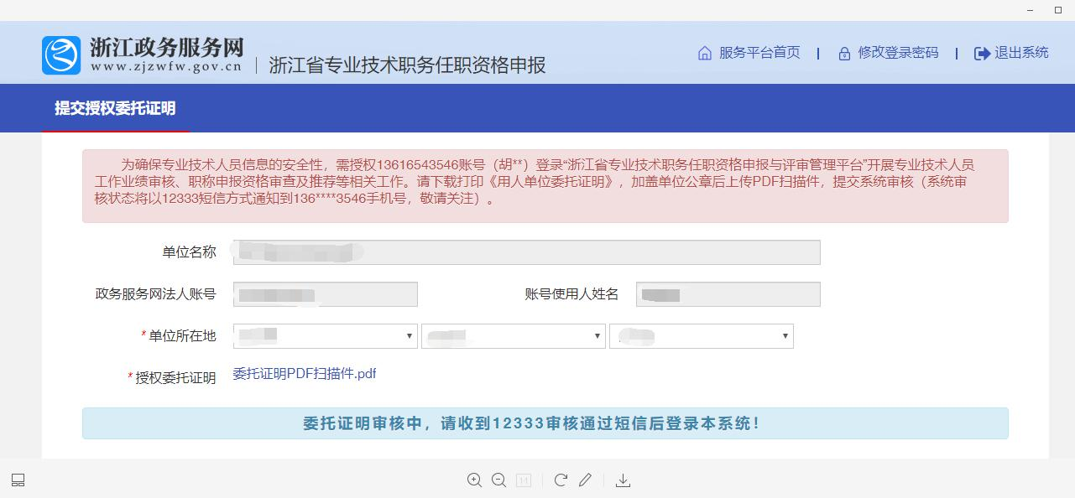

3.用人单位登录后，系统会显示需要审核的业绩档案资料和职称申报申请。点击“业绩档案审核”，对专业技术人员的基本信息和相关业绩档案进行审核。点击“职称申报资格审查”，对专业技术人员的申报信息进行审查。注意：申报人员的业绩档案未完成审核前，无法进行职称申报。
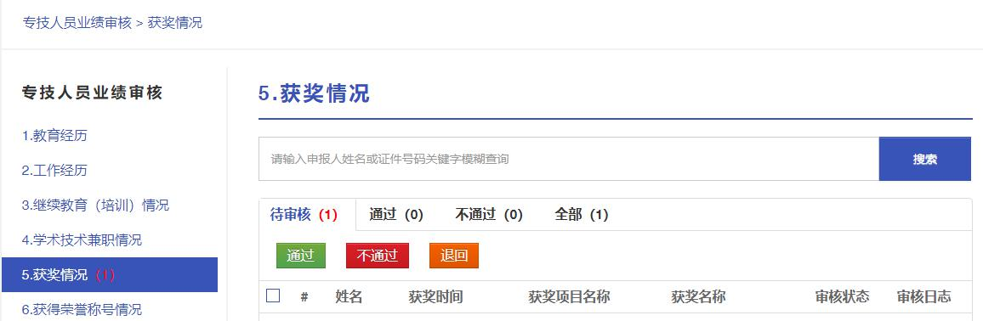
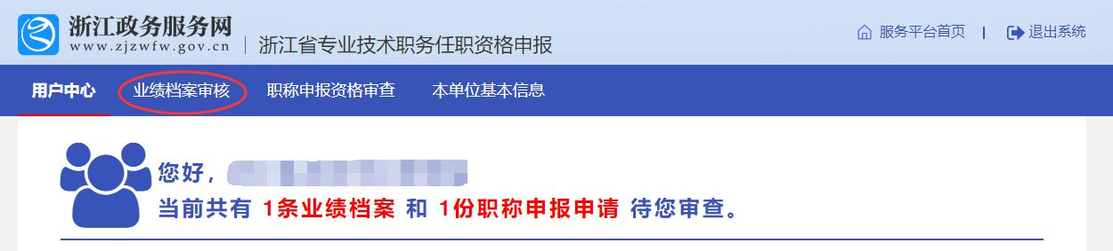

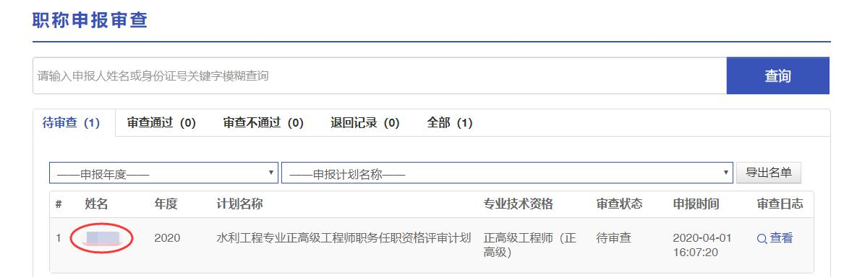

4.用人单位点击“职称申报资格审查—具体姓名”，逐条逐项对申报人员的职称申报信息进行审查，如不具备申报资格的，点击“不通过”并说明理由；如发现资料提供不全、信息有误等，点击“退回”并说明理由；审核无误的，点击“通过”按钮，并录入对申报人员的业绩公示情况和审查意见，提交所在地主管部门审核。（公示须导出公示表，将申报人员业绩以适当形式进行不少于5个工作日的公示）
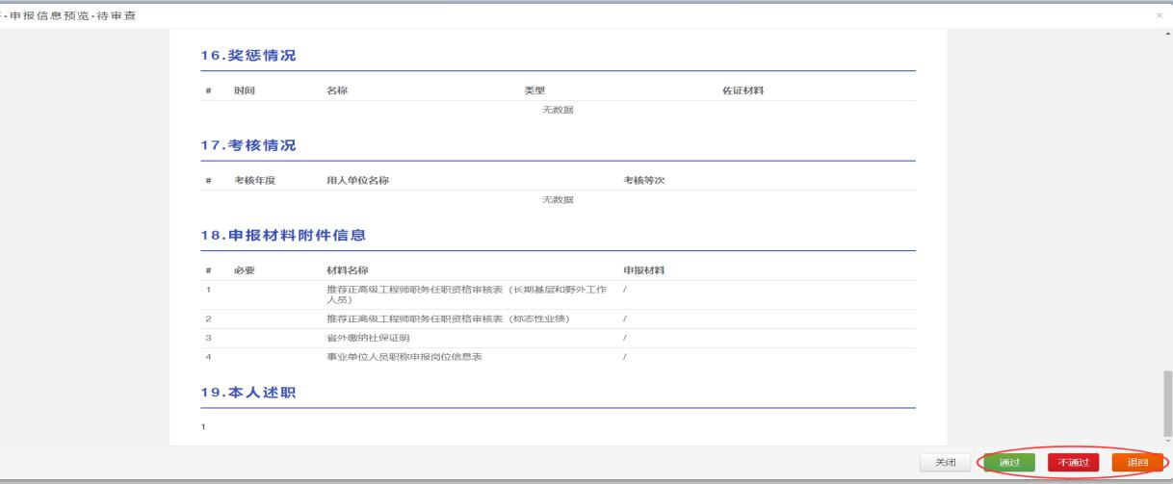

二、各级主管部门网上审核操作办法
1.各级主管部门登录浙江省专业技术职务任职资格申报与评审管理服务平台（网址：https://zcps.rlsbt.zj.gov.cn/028/login.jsp），点击“申报业务管理”—“职称评审资格审查”，进行资料审查。
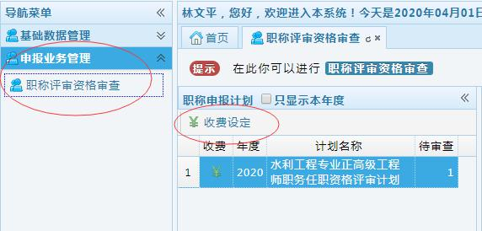

2.点击“收费设定”，对系统默认的“收费”选项进行更改。原则上，地方主管部门除召开中评委会议需收取“中推高评审费”外，其他审核环节均不得收取任何费用。

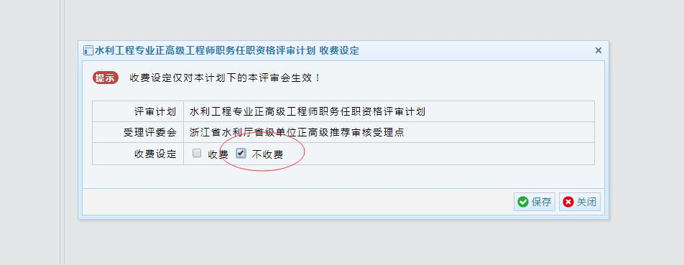

3.点击“待审查”，对用人单位推荐的申报人员进行资格审查。对不具备申报资格的人员，点击“评审不通过”并说明理由；对资料提供不完整、资料有误的人员，点击“退回修改”并注明需修改的内容；对符合申报条件的人员，点击“审查通过”，并签署审查意见。
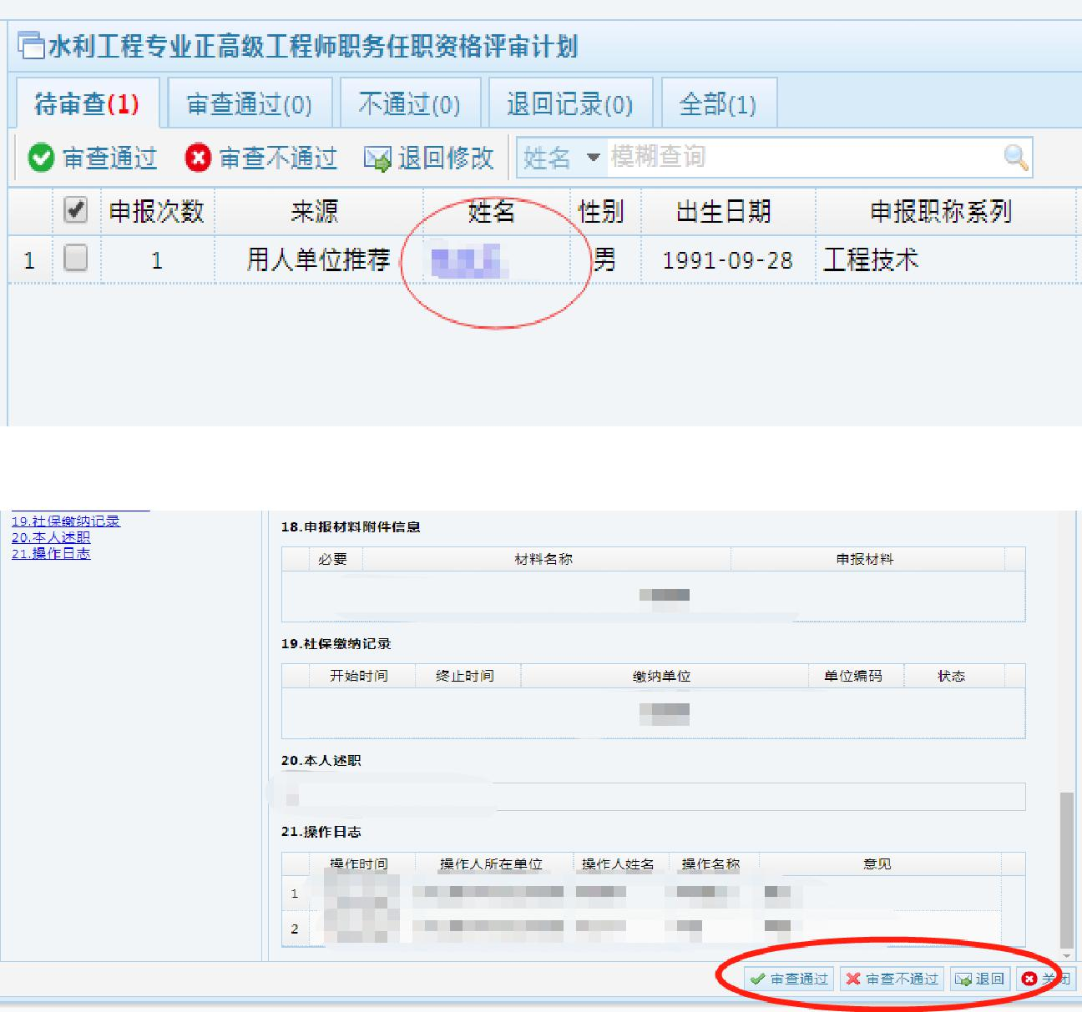

4.所有申报人员信息审查通过后，然后点击标题栏的“审查通过”，全选审查通过人员，点击“审核推荐”，提交当地人力社保部门审查。
5.当地人力社保部门按照上述操作步骤进行审核推荐，提交上一级主管部门审查。（如果是市级单位，此步骤直接提交至所属中级评审委员会办公室审查；若是县级单位，需提交至市级生态环境主管部门、市级人力社保部门审查）
6.中评委会议结束后，中评委办公室根据分配的账号登录浙江省专业技术职务任职资格申报与评审管理服务平台，将中评委评审通过人员按照《花名册》顺序提交至高评委办公室审查，并报送相应《花名册》。
三、省级单位（集团公司）网上审核操作办法
1.设立生态环境专业中评委的单位，经用人单位资格审查、公示后，提交至本单位中评委。中评委办公室审核推荐后，提交至省生态环境专业工程高评委办公室审查。
2.未设立生态环境专业中评委的单位，经用人单位资格审查、公示后，提交至省级主管部门。省级主管部门审核推荐后，提交至省生态环境厅人事处审查。
四、审查注意事项
1.用人单位必须本着对申报人员负责、对单位负责的态度，认真及时对所在单位申报人员的基础信息、相关业绩档案的真实性、准确性进行审核。因申报材料不符合要求等产生的不利影响由个人和推荐单位负责。
2.各级主管部门应当认真履职，对用人单位推荐的申报材料进行仔细审查，重点审查申报人员资历、年度考核、继续教育以事业编制人员评聘结合等条件，对不符合申报条件人员不得提交上一级主管部门审查；对不符合要求且模糊不清的材料，退回要求重新填报。

附件3

申报材料具体要求

一、市中评委、省属主管单位需报送材料
（一）评审委托书1份（企事业单位由归口主管部门统一送审，无归口主管部门的非公经济组织由人事代理机构开具评审委托书，无评审委托书一律不予受理）。
（二）《 评委会评审对象花名册》电子版1份，各单位报送评审材料时，请与花名册顺序保持一致。按生态环境 “监测与分析”、“工程与咨询”、 “规划与管理”三个专业类别分类连贯排序，面试答辩、专家举荐、单位直接推荐、技能人才申报人员的材料排在首端、依次排序，并作备注说明。
（三）带有“浙江省专业技术职务任职资格申报与评审服务管理平台”水印的《专业技术职务任职资格评审表》一式3份（参加面试人员4份），一并放入资料袋中，资料袋封面注明申报人员姓名、申报专业和所在地市与单位。用人单位所在地人力社保部门网上审核同意后，申报人员自行打印下载，并加盖所在单位、主管部门公章，由所在中评委推荐后提交至省生态环境职称评委会办公室。
（四）参加面试的，需提交纸质论文代表作1份。
二、系统填报注意事项
（一）《 评委会评审对象花名册》是制作资格证书的依据，必须实事求是、准确无误填写。“出生年月”、“取得时间”、“聘任时间”等栏目，填写格式统一按6位阿拉伯数字格式填写，如“200808”，填写至月份。“备注”栏可填写转评、专家举荐、单位直接推荐等内容。“单位考核情况”栏需逐年填报近三年考核结果，如“2019合格”、“2020优秀”、“2021合格”。
（二）申报专业类别：指申报人员从事专业对应的类别，统一按“监测与分析”、“工程与咨询”、“规划与管理”选择填写。
（三）工作单位：务必用全称，要完整准确，与单位图章一致。
（四）主管部门栏：填写单位的主管部门名称。县（市、区）的，填“×××县（市、区）×××局（分局）”；省级的，填“×××厅（局）”。
（五）从事专业栏：指申报相应专业技术资格时所从事的专业。
（六）专业工作年限：是指从事工程技术工作的年限，须填写实足年限。
（七）单位考核情况：指任期内考核情况，至少有近三年考核资料。

附件4

举荐专业技术职务任职资格
专家意见表
推荐专家1 |  |  |  |  |  | 推荐专家2
姓名 |  | 单 位 |  |  |  | 姓名 |  | 单 位
职称 |  | 从事专业 |  |  |  | 职称 |  | 从事专业
手机 |  |  | 专家评价分 |  |  | 手机 |  |  | 专家评价分
推荐理由：  经对__________的评审材料及《浙江省生态环境专业高级（正高级）工程师职务任职资格量化评价表》审核，本人愿意推荐其参加评审。  签名：  年 月 日 |  |  |  |  |  | 推荐理由：  经对_________的评审材料及《浙江省生态环境专业高级（正高级）工程师职务任职资格量化评价表》审核，本人愿意推荐其参加评审。  签名：  年 月 日

附件5

职称申报受理点

地区 | 职称申报受理点 | 地址 | 联系电话
市本级 | 绍兴市环境保护工程技术人员中级专业技术职务任职资格评审委员会 | 绍兴市越城区树下王路38号 | 88096909
越城区 | 绍兴市越城区人力资源和社会保障局 | 越城区北海街道马臻路45号 | 88307199
柯桥区 | 绍兴市柯桥区人力资源和社会保障局 | 柯桥区纺都路1066号21-22层 | 84126032
上虞区 | 绍兴市上虞区人力资源和社会保障局 | 上虞区曹娥街道嘉和路168号越城区人力资源市场内 | 82818137
诸暨市 | 诸暨市人力资源和社会保障局 | 诸暨市永昌路12号 | 87035676
嵊州市 | 嵊州市人力资源和社会保障局 | 嵊州市剡城路369号 | 83012837
新昌县 | 新昌县人力资源和社会保障局 | 新昌县鼓山中路179号 | 86023080

